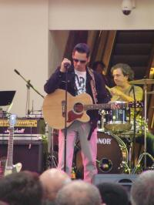

Banica i-a vrajit pe clujeni
DISTRACTIE | Oct 12, 2008 19:58:08 | Numar vizualizari: 141
Rating: | - In prezent 0/5 stele.  - 1  - 2  - 3  - 4  - 5 | | tipareste | trimite unui prieten | trimite prin Yahoo!

Stefan Banica Jr. i-a cucerit pe clujeni inca de cand s-a urcat pe scena. Cand a inceput sa si cante, miile de cumparatori din Polus Center au intrat in delir, fredonand fiecare vers. Indragitul cantaret a interpreteaza melodii celebre din repertoriul propriu, dar si piese mai putin cunoscute.

Prin public, carcotasii intreaba unde e "zana", dar cei mai multi din cei prezenti prefera sa se bucure de show. Stefan Banica Jr. canta in Polus Center cu ocazia implinirii unui an de la lansarea complexului comercial. Dupa terminarea concertului, torturile aniversare vor fi impartite publicului.

Alexandra Petrusca
Ioana Handabut

